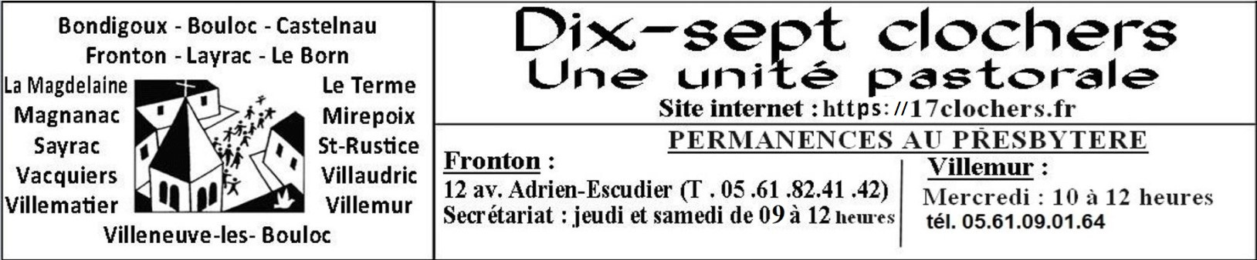

**AGENDA DU 17 AU 25 AOUT 2024**

**Samedi 17 Août** Le Born : 12h Baptême : Eden Laborde

Villemur : 18h Messe

Bouloc : 18h Messe

**Dimanche 18 Août** Vacquiers : 9h30 Messe – Neuvaine : Lydia Arnal

Bondigoux : 10h30 Messe (Fête locale)

Fronton : 11h Messe

**Mardi 20 Août** Castelnau : 16h Messe à la Maison de retraite

Villemur : 16h Messe à la Maison de retraite EHPAD St-Jacques

**Mercredi 21 Août**  Villemur : 9h Messe

Castelnau : 9h Messe – Prière des mères - Adoration

**Jeudi 22 Août**  Fronton : 9h Messe suivie d’un temps d’adoration

**Vendredi 23 Août** Villemur : 9h Messe Intention : Jacques et Jeanne Mosnier

Bouloc : 9h Messe

**Samedi 24 Août** Castelnau : 10h Baptêmes Arthur et Anne Aubin-Anegue

Villaudric : 11h30 Messe Anniversaire du 20/08/44

Intention : Familles Mazéries Louis et Billa

Fronton : 15h Mariage Alexandre Garibaldi et Madison Sauton

Bouloc : 16h30 Mariage Thomas Manoukian et Maria Garcia

Villemur : 18h Messe

Bouloc : 18h Messe

**Dimanche 25 Août** Villaudric : 9h30 Messe (Fête locale)

Le Terme :10h30 Messe

Fronton : 11h Messe **Saveurs et Senteurs**

Intention : Jean Cadars

Layrac : 12h Baptême Enzo Rousset

**Pour la rentrée de septembre :**

**>Inscriptions à l’éveil à la foi et au catéchisme auprès de Christine Grée au 06.76.79.89.85**

**>Aumônerie : renseignements et inscriptions auprès de Liliane Saint Aroman au 06.48.93.73.13**

**>Inscription sur Villemur au Presbytère 29, rue St-Michel :**

**> le Mardi 10.09 de 16h45 à 18h45 – le Vendredi 13.09 de 16h45 à 18h45**

https://la-paroisse-des-10-clochers-de-villemur-2.e-monsite.com/

Cette même prière toujours d’actualité en 2024

Proposition de prière pour le 15 août 2021

Chaque année, la fête de l’Assomption de la Vierge Marie est, depuis le voeu du roi Louis XIII, l’occasion d’une prière pour la France.

Voici le texte proposé par le Conseil permanent des Evêques de France.

Aujourd’hui, à la suite des générations qui nous ont précédés et qui ont façonné notre pays par une riche histoire, avec ses grandeurs et ses parts obscures, qui ont construit les institutions qui nous permettent de vivre dans la paix et de tenir place dans le concert des nations, nous nous confions à l’intercession de Marie.

Que Marie, mère de Dieu, nous obtienne la grâce d’être des acteurs de l’unité de notre pays, des contributeurs du projet national qui permettent à tous les citoyens de vivre dans la paix et la justice en étant attentifs à l’ensemble de l’humanité. Qu’elle nous aide à être attentifs à celles et ceux qui dans notre pays se sentent méprisés. Qu’elle nous garde de toute attitude de rejet.

Que Marie, fille de Sion, nous obtienne la grâce de vivre de notre foi avec liberté extérieure et liberté intérieure, sans mépris de personne, mais avec l’audace de la charité. Que chacun de nous sache vivre dans la lumière du Christ en cherchant à faire le bien et à éviter tout mal. Qu’elle nous aide à respecter toute vie humaine, tant dans nos choix personnels que dans nos choix collectifs, sans céder à la fascination des solutions techniques mais en cherchant toujours ce qui fait grandir l’humanité.

Que Marie, dans son Assomption, obtienne pour notre pays et tous les pays du monde de sortir de la crise sanitaire sans catastrophe économique, qu’elle stimule la coopération entre les États et les peuples, qu’elle console ceux et celles qui sont meurtris et qu’elle renouvelle en chacune et chacun l’espérance. Que Marie, patronne principale de la France, éclaire nos dirigeants politiques et nos responsables économiques, sociaux et culturels. Qu’ils soient toujours conscients des besoins des plus humbles. Qu’ils respectent et promeuvent la liberté de tous. Qu’ils aident leurs concitoyens à ne pas céder à la peur, ni à la colère, ni au ressentiment. Qu’ils portent avec assurance la contribution de la France au bien commun de l’humanité.

Pour mémoire, extrait du voeu de Louis XIII du 10 février 1638

Nous avons déclaré et déclarons que, prenant la très sainte et glorieuse Vierge pour protectrice spéciale de notre Royaume, nous lui consacrons particulièrement notre Personne, notre État, notre Couronne et nos sujets, la suppliant de nous vouloir inspirer une si sainte conduite, et défendre avec tant de soin ce royaume contre l’effort de tous ses ennemis, que soit qu’il souffre le fléau de la guerre, ou jouisse de la douceur de la paix que nous demandons à Dieu de tout notre coeur, il ne sorte point des voies de la grâce qui conduisent à celles de la gloire